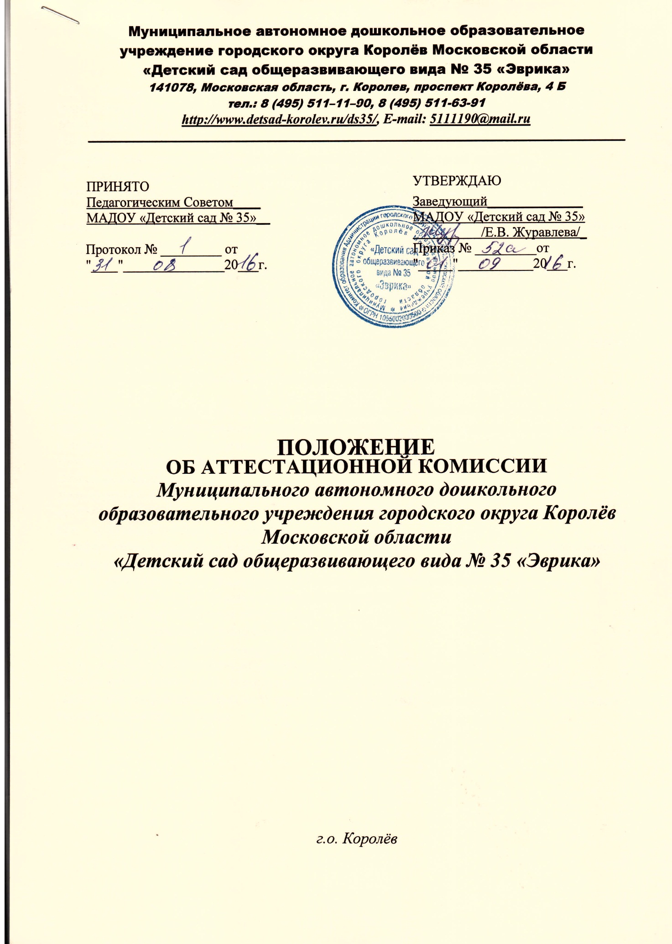

I. ОБЩИЕ ПОЛОЖЕНИЯ
- Настоящее Положение составлено в соответствии с Порядком проведения аттестации педагогических работников ДОУ, осуществляющих образовательную деятельность (Приказ Министерства образования и науки Российской Федерации от 7 апреля 2014 г. № 276 (зарегистрирован в Минюсте России от 23 мая 2014г. № 32408)) и регламентирует порядок создания и деятельности аттестационной комиссии МАДОУ «Детский сад №35»
- Задачи аттестационной комиссии МАДОУ«Детский сад №35»: установление соответствия занимаемой должности педагогическому работнику ДОУ; соблюдение порядка проведения процедуры аттестации педагогических работников в целях установления соответствия занимаемой должности , в полном соответствии с нормативноправовыми актами, регулирующими вопросы аттестации.
- ПОРЯДОК СОЗДАНИЯ АТТЕСТАЦИОННОЙ КОМИССИИ
- Состав комиссии, сроки полномочий и график работы комиссии утверждаются заведующим МАДОУ «Детский сад №35»
- В состав комиссии входят:
Председатель комиссии, заместитель председателя, секретарь и члены комиссии. Председателем комиссии является заведующий .
- Председатель комиссии: руководит деятельностью комиссии; проводит заседания комиссии;
распределяет обязанности между членами комиссии, в том числе назначает своего заместителя;
определяет периодичность заседаний комиссии, процедуру принятия решения, форму протоколов и другой документации, не регламентированной нормативными документами ДОУ.
Заместитель председателя выполняет обязанности председателя в его отсутствие.
Секретарь комиссии:
формирует повестку заседания комиссии;
организует работу комиссии;
ведет протоколы заседания комиссии;
проводит систематизацию и оформление решений комиссии; контролирует явку членов комиссии на ее заседания; готовит проект приказа.
- Состав комиссии формируется из числа педагогических работников ДОУ.
- Требования к членам аттестационной комиссии:
    - Высшее педагогическое образование;
2.5.2. Стаж педагогической работы не менее 10 лет;
    - Наличие высшей квалификационной категории;
    - Владение нормативно-правовыми актами, регулирующими вопросы аттестации;
2.6. При комиссии создаются экспертные группы для осуществления всестороннего анализа результатов профессиональной деятельности педагогического работника, с целью установления квалификационной категории.

- ПРАВА И ОБЯЗАННОСТИ ЧЛЕНОВ АТТЕСТАЦИОННОЙ КОМИССИИ
- Члены комиссии имеют право:
запрашивать необходимую информацию в пределах своей компетенции;
- проводить собеседование с аттестуемыми (по необходимости); консультировать аттестуемых по вопросам аттестации.
- Члены комиссии обязаны:
обеспечить объективность принятия решения в пределах своей компетенции; содействовать максимальной достоверности экспертизы; защищать права аттестуемых;
не разглашать персональную информацию представленных материалов о педагогическом работнике (в соответствии с Федеральным законом от 27 июля 2006 г. №152-ФЗ «О персональных данных»);
- ПОРЯДОК РАБОТЫ АТТЕСТАЦИОННОЙ КОМИССИИ
- Прием и регистрация заявлений, аттестационных материалов на установление занимаемой должности.
- Прием и регистрация представления на соответствия занимаемой должности
- Рассмотрение заявлений в течение одного месяца.
- Составление и утверждение графика проведения аттестации для каждого педагогического работника в целях установления соответствия занимаемой должности
- Составление и утверждение графика проведения аттестации в целях подтверждения соответствия занимаемой должности.
- Ознакомление аттестуемых с графиком проведения аттестации.
- Формирование экспертных групп при комиссии для осуществления всестороннего анализа результатов профессиональной деятельности педагогического работника на установление соответствия занимаемой должности.
- Рассмотрение аттестационных дел, прошедших экспертизу на соответствие занимаемой должности:
заслушивается секретарь комиссии с проектом решения по каждому аттестуемому; проводятся собеседования с аттестуемыми (в случае необходимости).
- Принятие решений комиссии по итогам аттестации педагогических работников в целях установления занимаемой должности.
- Принятие решений комиссии по итогам аттестации педагогических работников: соответствует занимаемой должности (указывается должность);
не соответствует занимаемой должности (указывается должность).
- Заседание комиссии считается правомочным, если на нем присутствуют не менее двух третей ее членов.
4.12. Педагогический работник имеет право лично присутствовать при его аттестации на заседании комиссии, о чем письменно уведомляет комиссию. При неявке педагогического работника на заседание комиссии комиссия вправе провести аттестацию в его отсутствие.
  - Решение комиссией принимается в отсутствие аттестуемого педагогического работника открытым голосованием большинством голосов присутствующих
на заседании членов комиссии. При равном количестве голосов членов комиссии считается, что педагогический работник прошел аттестацию.
При прохождении аттестации педагогический работник, являющийся членом комиссии, не участвует в голосовании по своей кандидатуре.
Результаты аттестации педагогического работника, непосредственно присутствующего на заседании комиссии, сообщаются ему после подведения итогов голосования.

4.14. Решение комиссии оформляется протоколом, который вступает в силу со дня подписания председателем, заместителем председателя, секретарем и членами аттестационной комиссии, принимавшими участие в голосовании. В случае необходимости аттестационная комиссия заносит в протокол рекомендации по совершенствованию профессиональной деятельности педагогического работника, о необходимости дополнительного профессионального образования с указанием специализации и другие рекомендации. При наличии в протоколе указанных рекомендаций работодатель не позднее чем через год со дня проведения аттестации педагогического работника представляет в аттестационную комиссию информацию о выполнении рекомендаций аттестационной комиссии по совершенствованию профессиональной деятельности педагогического работника.
  - На основании протокола по итогам решения комиссии в течение 15 календарных дней издается приказ заведующего, в соответствии с которым педагогическим работникам муниципальных организаций, устанавливается соответствующая квалификационная категория;
отказывается в установлении соответствующей квалификационной категории; подтверждается соответствие занимаемой должности; отказывается в подтверждении соответствия занимаемой должности.
Приказ издается не позднее 15 календарных дней после принятия решения комиссии.

